День космонавтики отметили соотечественники в молдавских Бельцах
12.04.2021
День космонавтики отметили российские соотечественники, проживающие в молдавском городе Бельцы. Сегодня, 12 апреля, в честь 60-летия первого полёта человека в космос они посетили памятник Юрию Гагарину, установленный в селе Старые Фундуры Глодянского района.

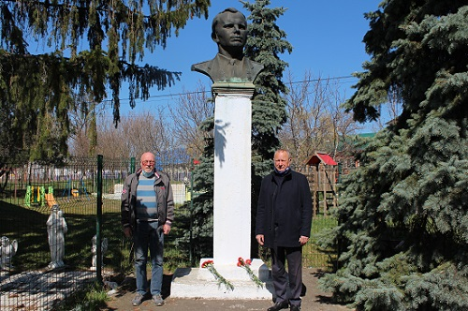

Цветы к памятнику первому космонавту планеты возложили председатель Русской общины г. Бельцы, член Всемирного координационного совета российских соотечественников Павел Аксентеьвич Бучацкий и зампредседателя Русской общины г. Бельцы Николай Васильевич Мельник.

Адрес страницы: http://mosds.mos.ru/presscenter/news/detail/9861809.html
ГКУ города Москвы «Центр гуманитарного и делового сотрудничества с соотечественниками за рубежом - Московский дом соотечественника»

